Муниципальное бюджетное образовательное учреждение

«Детский сад «Солнышко»

( МБДОУ «Детский сад «Солнышко»)

Муниципальный конкурс педагогического мастерства

«Великая Победа: Память поколений и уроки доблести»

Номинация:

«Методическая разработка занятия в дошкольной образовательной организации»

«По военным дорогам к Великой Победе»

(для детей 6-7 лет)

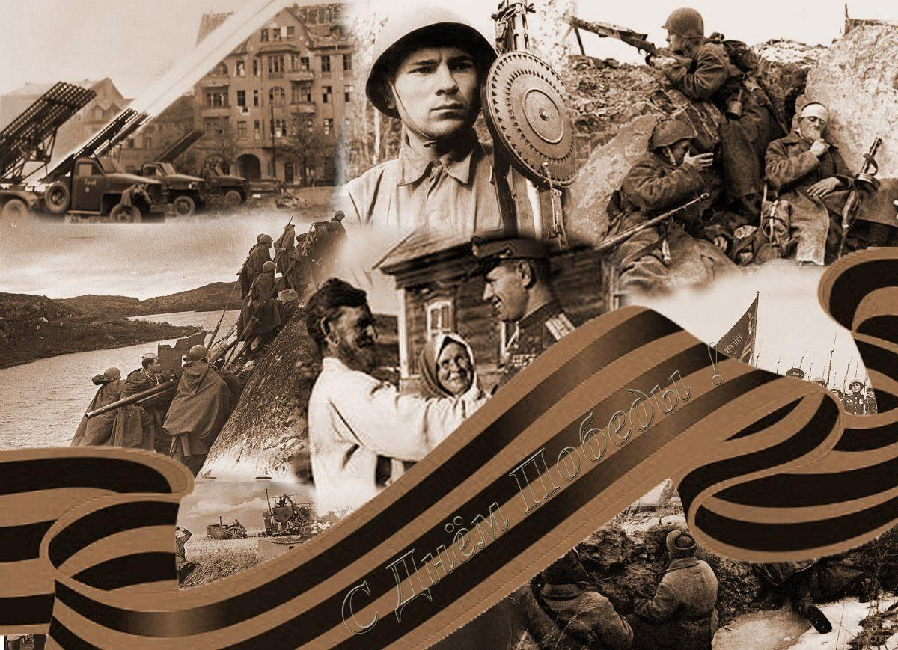

Разработала воспитатель:

Киселёва И.И.

г. Гагарин, 2025г.

**Актуальность:** В наше время особенно важно воспитывать у подрастающего поколения чувство патриотизма, уважение к подвигам предков и любовь к Родине. Дети должны знать историю своей страны, понимать значение Дня Победы, уважать ветеранов и осознавать, какой ценой был, достигнут мир.

Воспитание этих качеств поможет формированию духовно-нравственных основ личности, уважительного отношения к памяти прошлых поколений и стремления к сохранению мира.

**Цель: -** Ознакомление детей с героическими страницами истории нашей страны.

**Задачи:**

**Обучающие:**

1.Формировать представление о Великой Отечественной войне и её значении;

2.Познакомить детей с праздником Днем Победы.

**Развивающие:**

1.Развивать любознательность, кругозор детей, стремление узнать больше нового, полезного, интересного об истории своей страны;

2. Развивать коммуникативные навыки, память и внимание, логическое мышление;

3.Развивать у детей способность сопереживать другим людям.

**Воспитательные:**

1.Воспитывать уважение к памяти воинов – победителей, к традиции преемственности поколений;

2.Воспитывать чувство патриотизма и любви к своей Родине, уважение к ветеранам ВОВ.

**Интеграция образовательных областей:**  
«Познавательное  развитие», «Речевое развитие», «Социально- коммуникативное развитие», «Художественно-эстетическое развитие».

**Предварительная работа:** Знакомство с событиями Великой Отечественной войны через чтение книг, рассматривание иллюстраций, заучивание стихов, пословиц, песен о войне.

Дидактические игры: «Кому, что нужно?», «Подбери картинки правильно», «Военная техника», «Собери картинку», Сюжетно-ролевые игры: «Летчики», «Моряки», «Медсестра».

Беседы: «Наша Родина – Россия», «Великий праздник – День Победы», «Наши деды».

Организация выставки детских рисунков на тему «Мир без войны».

**Материалы и оборудование:**

- Иллюстрации военной тематики (фотографии, открытки, репродукции картин);

- Запись песни «День Победы», «Священная война» и военных маршей;

- Георгиевские ленточки;

- Детские книги и стихи о войне;

-Заготовки для коллективной аппликации Вечный огонь;  
- Военный рюкзак;

- Свеча;

- Ноутбук, проектор, экран.

**Ход занятия.**

**Воспитатель:** – Ребята, какое сегодня прекрасное утро! Я вижу у вас хорошее настроение. Приглашаю вас всех в круг. Покажите мне свои ладошки. Потрите их. Что вы чувствуете? *(тепло)*. Это тепло ваших добрых сердец и душ. Давайте передадим тепло друг другу. Только такие добрые и ласковые ребята могут жить в нашей группе.

А теперь закройте глаза, мы послушаем тишину. Что вы слышите? Ответы детей.

**Воспитатель: -** Да, ребята. В тишине мы слышим шум ветра, пение птиц, гул машин, чьи-то шаги. Это – мирная тишина. А сейчас откройте глаза.

**Воспитатель включает звуки военных действий.**

**Воспитатель:** – Ребята, как вы думаете, что это за звуки? Ответы детей.

Слышны ли звуки выстрелов, рева танка в мирное время? Когда раздаются такие звуки? Ответы детей.

**Воспитатель:** – Хотите узнать больше о ВОВ? Ответы детей.

Воспитатель предлагает детям присесть на стульчики, звучит песня

« Священная война» (муз.А. Александрова, сл. Лебедева- Кумача)

*(Прослушиваютпервый куплет, дальше воспитатель рассказывает под чуть слышное продолжение песни)*

- Когда-то, давным-давно, когда ваши прабабушки и прадедушки были еще маленькими, на нашу страну рано утром22 июня 1941 года напали злые враги – немецко-фашистские захватчики.

Их главный руководитель – Гитлер собрал свою армию, вооружил её танками, самолётами, пулемётами и напал на нашу страну.

Фашисты хотели захватить Москву – столицу нашей Родины.

Весь народ встал на защиту страны. Так началась Великая Отечественная война *(показ слайда).*Почему её так называют? Ответы детей.

**Воспитатель:** - Потому что весь народ от мала до велика встал на

защиту своей Родины.

- Шли трудные бои, много людей погибло, но враг в Москву не прошел.

1418 дней длилась Великая Отечественная война.

Фашисты разрушали и жгли города, деревни, школы нашей Родины.

*(показ слайда)*

Фашистские самолёты бомбили города и порты, аэродромы и железнодорожные станции, бомбы сыпались на пионерские лагеря, детские сады, на больницы и жилые дома*(показ слайда)*

Враг не щадил ни женщин, ни стариков, ни детей.В этой страшной войне погибло очень много людей.

Не только на фронте воевали наши солдаты. Мирные люди в тылу врага пытались нанести как можно больший ущерб захватчикам. Они поджигали склады с вражеской военной техникой, нападали на их штабы, чтобы узнать информацию о действиях противника. Таких людей называли партизанами.И вот, наконец, настал тот долгожданный день, когда наша армия очистила землю от фашистов и захватила главный город Германии Берлин*(показслайда«Взятие Берлина»)*9 мая 1945 года война закончилась нашей победой, и этот день стал Днём Победы!

**Воспитатель: -** Ребята, как вы думаете:

- Почему этот праздник важен для всех людей? Ответы детей.

- Кто такие ветераны? Ответы детей.

- Кто такие защитники Родины? Какие качества им были присущи? Ответы детей.

- Почему мы отмечаем 9 Мая? Какой ценой досталась Победа? Ответы детей.

- Как хранят память о войне? Ответы детей.

**Воспитатель: -**  Правильно, ребята в память о войне ставят памятники, посвящают стихи, песни, рассказы, встречаются с ветеранами, минутой молчания. Имена солдат, защитивших нашу Родину не должны забываться.

- Посмотрите на этот памятник, в каком городе он находится? Ответы детей.*(памятник Неизвестному солдату в Москве)*

- А что это значит- памятник Неизвестному солдату? Ответы детей.

Да, это памятник всем, кто погиб на полях сражения. После тяжёлых боёв солдат хоронили в братских могилах, и не всегда можно было узнать их фамилии. И всем тем солдатам, чьи имена остались неизвестными по всей стране воздвигали памятники. Вот и горит теперь, не потухая, возле памятника Вечный огонь! *(показ слайда «Вечный огонь»)*

**Воспитатель:**- Ребята, сегодня, когда я подошла к нашей группе, возле двери лежал военный рюкзак. Давайте посмотрим, что в нем лежит*. (Дети рассматривают рюкзак и смотрят, что в нем лежит)*

- Что это? Ответы детей (пилотка)

**Воспитатель:**- Да, ребята это пилотка. Такие пилотки носили солдаты.

После боя солдаты любили сидеть у костра, петь песни и вести разговоры. Вот пришло время и нам собраться у костра *(дети надевают пилотки)*

**Физкультминутка «Солдатики»**  
Встали ровненько ребята —  вы теперь у нас солдаты

*(дети стоят на месте, руки опущены вниз)*  
Мы ремни поправили, плечи все расправили,

*(дети поправляют «ремешки»)*  
Влево, вправо повернулись,  на носочках потянулись

*(повороты влево, вправо)*  
Зашагали дружно вместе,  маршируем мы на месте

*(дети маршируют)*  
В такт руками машем, только что не пляшем

*(выполняют движения руками)*  
Взяли все под козырёк подмигнули и молчок

*(берут под «козырек»)*  
Отдохнули мы друзья, за работу нам пора.

***Дети садятся на стульчики.***

**Воспитатель:**- Ребята, но в нашем рюкзаке, что- то ещё лежит?

- Что это? Ответы детей

Этофронтовое письмо. Послушайте, что здесь написано.

Спасибо тем, кто воевал, кто голову сложил, кто выжил,  
Спасибо, что ценою жизни, ценою пролитой крови  
Сегодня можем праздновать Великий День Отчизны…

Я помню… Я горжусь… И преклоню колено  
у мраморной стены… у Вечного Огня …  
И многие, как Я, склонятся непременно —  
ведь каждый, кто погиб, погиб и за меня…

***Воспитатель достаёт иллюстрациио символах Победы:***

**Георгиевская лента** – символ доблести, мужества и памяти. Её цвета (чёрный и оранжевый) ассоциируются с дымом и огнём, олицетворяя стойкость и героизм солдат. Несколько лет назад появилась очень хорошая традиция. В День Победы люди прикалывают к одежде на грудь Георгиевскую ленточку в знак памяти о боевых заслугах нашего народа.

**Красный мак** – символ скорби и памяти о погибших воинах, распространённый в странах Европы и постепенно ставший известным в России.

**Звезда** – военный символ, который использовался в советской армии и означал защиту Родины, победу и силу духа.

**Ордена и медали** – награды, которые вручались за отвагу, мужество и заслуги перед страной, символизируя признание подвигов солдат и офицеров.

***Звучит песня «День Победы».***

**Воспитатель:**- О каком празднике поется в песне? Ответы детей.  
 -Какие эмоции вы испытываете? Ответы детей.

Да,ребята, песня «День Победы» посвящена Великой Отечественной войне и празднованию Дня Победы. Это торжество и уважение к памяти солдат, отдавших жизни за Родину. Песня передает чувство гордости, торжественности и глубокого эмоционального переживания. Эмоции и настроение, которые она вызывает, связаны с величием праздника и значимостью победы.

**Вечный огонь** – знак вечной памяти павшим героям, который горит на мемориалах и напоминает о подвигах защитников Родины.

***Воспитатель предлагает детям присесть за столы и выполнить коллективную аппликацию «Вечный огонь».***

- Молодцы ребята,какой красивый у нас получился «Вечный огонь». Давайте почтим, памятьвсех погибших в годы Великой Отечественной Войны объявляется, минута молчания. Воспитатель зажигает символический огонь

(свечу)*(Звучит метроном)*

**Ребёнок:**  Отгремели давно залпы наших орудий,  
А в воронке от бомбы трава-мурава.  
Но войну не забыли суровые люди.  
И смеются сквозь слезы,  
Ведь память жива!  
Они помнят походы и дальние страны,  
И простые, от сердца, народа слова.  
Помнят лица друзей, уходивших так рано.  
Их слова и улыбки -  
Ведь память жива!  
**Ребёнок:** Они помнят весну 45-го года.  
Закружилась от счастья тогда голова!  
Не узнали её те, что гибли в походах,  
Но всё помнят друзья их,  
Ведь память жива!  
Эта память с корнями уходит всё глубже,  
И шумит на ветвях, зеленея, листва.  
Её времени бег никогда не заглушит!  
Ведь душа молода,  
Пока память жива!

**Воспитатель:**- 9 мая – это светлый радостный праздник для всех людей. А в этом году мы отмечаем 80 лет Великой Победы. К сожалению, все меньше и меньше остается ветеранов, которые были участниками той войны. Мы благодарим ветеранов Великой Отечественной Войны за чистое и светлое небо, здоровья и благополучия им ещё на долгие годы! В честь Победы каждый год по всей стране гремят праздничные салюты, звучат фронтовые песни.  
**Воспитатель:**- Ребята, вот и подошло к концу наше занятие. Но в сердцах всех людей в нашей стране всегда будет жить память и гордость за тех, кому мы обязаны миром и спокойствием.

**-** Что нового узнали?

**-** Что запомнилось больше всего?

- Почему важно помнить о Дне Победы?

- Как мы можем выразить благодарность ветеранам?

Молодцы! Как много вы сегодня узнали. Давайте посмотрим, в нашем рюкзаке есть что?( воспитатель достаёт Георгиевские ленточки).Ребята,эти Георгиевские ленточки вам на память ,как символа памяти о Великой Победе!

**Список использованной литературы:**

1. Примерная основная общеобразовательная программа дошкольного образования «От рождения до школы». Под редакцией Н.Е.Вераксы, Т.С.Комаровой, М.А.Васильевой. Издание 2 – е, исправленное и дополненное. Москва «Москва – Синтез», 2011.
2. Н.Н. Леонова, Н.В. Неточаева, Нравственно-патриотическое воспитание старших дошкольников. В помощь педагогу. Волгоград 2013.
3. Ветохина А.Я., Дмитренко З.С., Жингаль Е.Н., Краснощёкова Г.В., Подопригора С.П., Полынова В.К., Савельева О.В. Нравственно-патриотическое воспитание детей дошкольного возраста. Планирование и конспекты занятий. Методическое пособие для педагогов.- СПб.: «ООО ИЗДАТЕЛЬСТВО « ДЕТСТВО – ПРЕСС», 2010.
4. Баруздин С. "Рассказы о войне". М.: Детская литература, 2022.
5. Александрова З. "День Победы. История праздника" СПБ, 2023